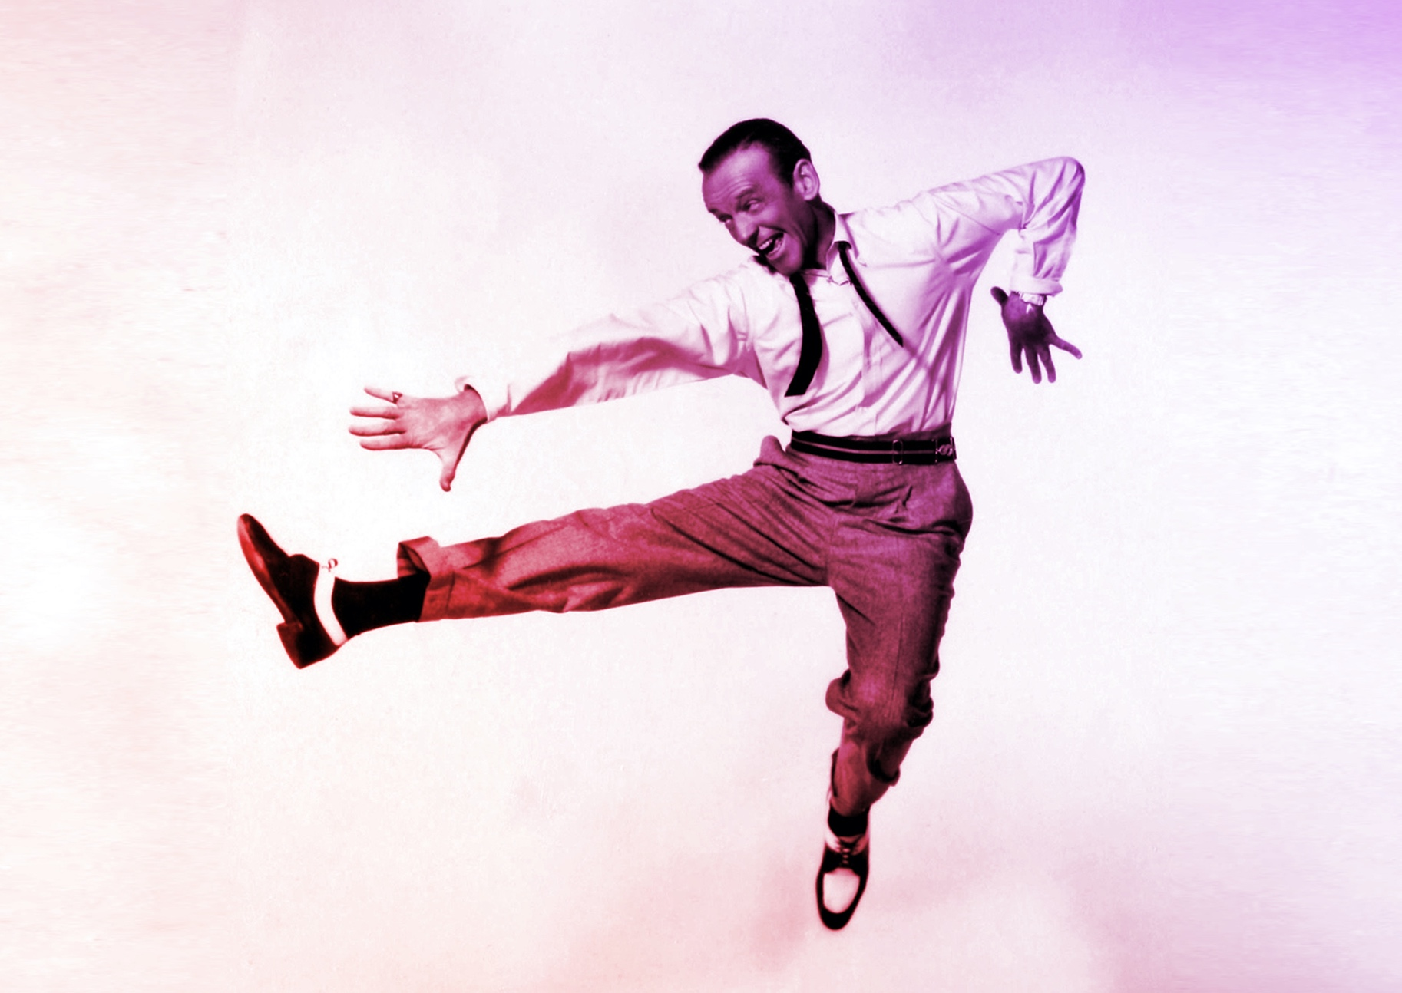
Expérimentation / Manipulation
L’ATTENTE : Fred Astaire
CONTINUUM HISTORIQUE :
ATC 7.4

VF2
CYCLE INTERMÉDIAIRE 7e

L’élève expérimente l’utilisation des pieds et des jambes; l’énergie : légère;
le temps : pulsation; l’espace : amplitude, direction; interrelation : temps, formation. Elle, il ou iel crée des phrases de danse en équipe à partir de la mise
en situation inspirée de L’attente et en y intégrant
des objets variés.
ATTENTES ET
CONTENUS
D’APPRENTISSAGE

Consultez le programme-cadre en Éducation artistique – Danse

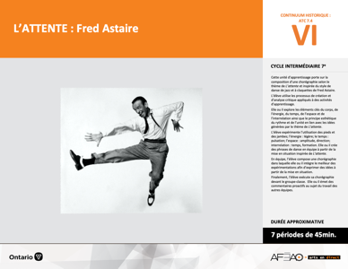

Version intégrale
L’ATTENTE : Fred Astaire
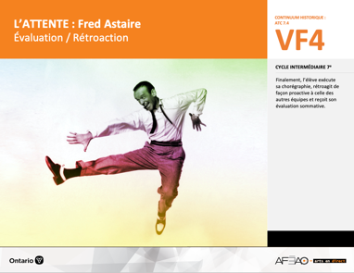
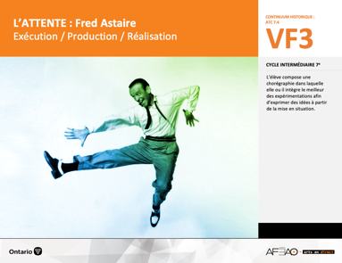
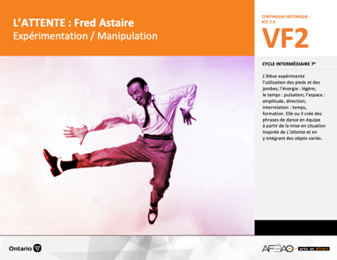
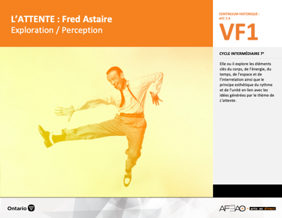
- ATTENTE_VI_Fiche
- ATTENTE_VI_Ligne
- ATTENTE_VI_Lexique
- ATTENTE_VI_Preunite
- ATTENTE_VF1_Vidéo1
- ATTENTE_VF1_Vidéo2
- ATTENTE_VF1_Vidéo3
- ATTENTE_VI_Lexique
- ATTENTE_VF2_Annexe1
- ATTENTE_VI_Lexique
- ATTENTE_VF2_Annexe1
- ATTENTE_VF3_Annexe2
- ATTENTE_VI_Lexique
- ATTENTE_VF3_Annexe2
- ATTENTE_VF4_Annexe3
- ATTENTE_VF4_Annexe4
Documents d’accompagnement
Danse
7e

C1.1, C1.3
C2.1, C2.2, C2.3
C3.2
VF1
Exploration / Perception
VF4
Évaluation / Rétroaction

VF3
Exécution / Production / Réalisation

VF2
Expérimentation / Manipulation

Table des matières
ÉQUIPE DE TRAVAIL

Conceptualisation
Louise Conway
Lise B. L. Goulet
Andrew MacNaughton
Artina Voz

Rédaction
Stéphanie Charrette
Louise Conway
Andrew MacNaughton

Validation
Stéphanie Charette

Révisions pédagogique
et linguistique
Lise B. L. Goulet

Provenance des « images »
WIKIMÉDIA

Crédits photographiques
Libres de droits d’auteurs

Mise en page
Anne Lizotte

- Description
- Liste des attentes et contenus
- Danse - 7e année
- Tableau des fondements théoriques à l’étude
- Danse - 7e année
- Déroulement
- Expérimentation / Manipulation

VF2 : Expéri / Mani
VF4 : Éva / Rétro

VF1 : Explo / Percep

Version intégrale (VI)
VF3 : Exé / Prod / Réa

- Description

Cette unité d’apprentissage porte sur la composition d’une chorégraphie selon le thème de L’attente et inspirée du style de danse de jazz
et à claquettes de Fred Astaire. L’élève utilise les processus de création et d’analyse critique appliqués à des activités d’apprentissage. Elle, il ou iel explore les éléments clés du corps, de l’énergie, du temps, de l’espace et de l’interrelation ainsi que le principe esthétique du rythme et de l’unité en lien avec les idées générées par le thème de L’attente. L’élève expérimente l’utilisation des pieds et des jambes, l’énergie en donnant une impression de légèreté, le temps selon la pulsation, l’utilisation de l’espace selon l’amplitude et la direction des mouvements ainsi que l’interrelation en fonction du temps et de la formation. Elle, il ou iel crée des phrases de danse en équipe à partir de la mise en situation inspirée
de L’attente. En équipe, L’élève compose une chorégraphie dans laquelle elle, il ou iel intègre le meilleur des expérimentations afin d’exprimer des idées à partir de la mise en situation. Finalement, l’élève exécute sa chorégraphie devant le groupe-classe. Elle, il ou iel émet des commentaires proactifs au sujet du travail des autres équipes.

Description de chaque étape du déroulement VF (fragmentée)
VF2 : Expérimentation / Manipulation
L’élève expérimente l’utilisation des pieds et des jambes; l’énergie : légère; le temps : pulsation; l’espace : amplitude, direction; interrelation : temps, formation. Elle, il ou iel crée des phrases de danse en équipe à partir de la mise en situation inspirée de L’attente et en y intégrant
des objets variés.

VF2 : Expéri / Mani
VF4 : Éva / Rétro

VF1 : Explo / Percep

Version intégrale (VI)
VF3 : Exé / Prod / Réa

- Liste des attentes et contenus
À la fin de la 7e année, l’élève doit pouvoir :
DANSE

Attente :
- C1. produire diverses compositions de danse en appliquant les fondements à l’étude et en suivant le processus de création artistique.
- C2. communiquer son analyse et son appréciation de diverses productions de danse en utilisant les termes justes et le processus d’analyse critique.
- C3. expliquer la dimension sociale et culturelle de la danse ainsi que les fondements à l’étude dans diverses productions de danse d’hier et d’aujourd’hui, provenant d’ici et d’ailleurs.

CONTENUS D’APPRENTISSAGE
Pour satisfaire aux attentes, l’élève doit pouvoir :
Production et expression
- C1.1 recourir au processus de création artistique pour réaliser diverses compositions de danse.
- C1.3 interpréter des techniques propres à la danse moderne (p. ex., contractions, fluidité du mouvement du style de José Limon).

Analyse et appréciation
- C2.1 recourir au processus d’analyse critique pour analyser et apprécier diverses productions de danse.
- C2.2 analyser, à l’aide des fondements à l’étude, plusieurs formes de représentation en danse (p. ex., en danse moderne, dégager les sentiments exprimés à partir de la qualité et de la vitesse des mouvements, de l’action spatiale et des figures).
- C2.3 exprimer de différentes façons (p. ex., oralement, par écrit) son appréciation, en tant que participante ou participant et spectatrice ou spectateur, de la représentation de danses modernes (p. ex., par ses pairs, par une troupe de danse).

Connaissance et compréhension
- C3.2 comparer des pas (p. ex., crochets, pas chassés, promenade, pas de vigne) et des formations de base (p. ex., cercle, carré) dans plusieurs danses.

VF2 : Expéri / Mani
VF4 : Éva / Rétro

VF1 : Explo / Percep

Version intégrale (VI)
VF3 : Exé / Prod / Réa

- Tableau des fondements théoriques à l’étude

DANSE
FONDEMENTS À L’ÉTUDE 7E ANNÉE

Éléments clés
Corps |  | Énergie |  | Temps |  | Espace |  | Interrelation
•  •  •  • | parties du corps  mouvements de base  actions de base  articulations des parties du corps | • | qualité du  mouvement | •  • | pulsation  vitesse du mouvement:  aléatoire | •  •  •  • | direction  niveau  amplitude  trajectoire | •  •  •  •  • | en fonction du  temps  en fonction du rôle  formation  action spatiale  position
Principe esthétique |  | Principe esthétique |  |  |  | Forme de représentation et technique
•  •  •  •  • | contraste  rythme  variété  équilibre  unité | •  •  •  •  •  •  •  • | farandole, ronde, marche  phrase de danse  danse créative  danse folklorique  danse de cour  danse sociale  danse classique  danse moderne |  |  | •  •  • | techniques corporelles de base  échauffement  techniques d’interprétation

VF2 : Expéri / Mani
VF4 : Éva / Rétro

VF1 : Explo / Percep

Version intégrale (VI)
VF3 : Exé / Prod / Réa

- Déroulement

Expérimentation / Manipulation

Matériel, outil, équipement, préparation de l’espace
- Déplacez les tables et les chaises selon les besoins.
- Prévoyez les replacer dans la salle pour l’activité d’expérimentation. Si la salle de danse ne contient pas de tables ou de pupitres, prévoyez utiliser
des chaises ou rendez-vous dans une salle de classe pleinement meublée non utilisée si une telle salle est disponible.
- Prévoyez utiliser des accessoires variés en lien avec la mise en situation (p. ex., livres, crayons, chaises, pupitres, sac à dos, carnet de notes, règles
à mesurer).
- Affichez le tableau des mots clés (voir : ATTENTE_VI_Lexique).
- Prévoir distribuer ou rendre accessible la liste de vérification (voir : ATTENTE_VF2_Annexe1).

Enseignante / Enseignant
- Faites un retour sur l’activité d’exploration (p. ex., Qu’avons-nous accompli dans l’activité précédente?; Quels mouvements avez-vous trouvé faciles
à exécuter; Quels mouvements étaient plus difficiles à exécuter?; Avez-vous faits l’expérience se spontanéité dans la création de pas ou séquence
de pas, ou mouvement en lien avec la mise en situation?).
- Faites le lien entre les exercices d’exploration et le travail de chorégraphie demandé, c’est-à-dire créer une chorégraphie selon le titre « L’attente »,
à la manière du style de danse de jazz et à claquettes de Fred Astaire.
- Lisez la mise en situation suivante aux élèves (qui trouve également dans la liste de vérification) : Tes amis et toi êtes les premières personnes arrivées
au cours de français; personne d’autre n’est dans la classe. Une musique entraînante s’échappe de la classe de musique qui est en train de répéter pour
le grand spectacle du printemps. Vous êtes tellement de bonne humeur que vous vous mettez à danser dans la classe; après tout, vous avez si envie d’avoir un peu de plaisir avant l’arrivée des autres élèves et de l’enseignante!
- Faites un modelage dirigé, c’est-à-dire en guidant deux ou trois élèves volontaires afin de fournir à l’ensemble du groupe un exemple du travail d’expérimentation sous forme de séquence de mouvements puis de phrases de danse en lien avec la mise en situation.
- Formez des équipes trois à cinq élèves selon les besoins spécifiques du groupe. Priorisez la formation de groupes hétérogènes lorsque possible pour favoriser la créativité et travailler l’ouverture d’esprit chez les élèves.

VF2 : Expéri / Mani
VF4 : Éva / Rétro

VF1 : Explo / Percep

Version intégrale (VI)
VF3 : Exé / Prod / Réa

- Invitez les élèves à réaliser de courtes chorégraphies en y intégrant des mouvements libres du corps (principalement les pieds, les jambes, les bras,
les mains et la tête), des mouvements permettant l’utilisation d’un accessoire. La chorégraphie doit contenir au moins un mouvement locomoteur
(qui se déplace dans l’espace) et au moins un mouvement non-locomoteur (qui s’exécute sur place).
- Remettez la liste vérification aux élèves (voir : ATTENTE_VF2_Annexe1) et répondez aux questions de clarification.
- Rappelez que la spontanéité est un outil valable au travail de création : précisez qu’il aussi important de se laisser emporter par la musique
et par l’émotion du moment que par la logique des pas, séquence de pas et des mouvements. Les deux aspects du travail de création sont
également importants dans le travail d’improvisation.

Élève
- Crée une courte chorégraphie avec les membres de ton équipe en t’inspirant des mouvements improvisés lors de l’activité d’exploration.
- Utilise la liste de vérification pour te guider dans ton nouveau travail d’expérimentation.
- Intègre les idées et les intuitions des autres membres de ton équipe à part égale.
- Note les mouvements utilisés sur une feuille de papier en utilisant un système de notation personnelle afin de te souvenir de la chorégraphie.

Enseignante / Enseignant
- Invitez les élèves à expérimenter avec l’énergie en utilisant surtout des mouvements légers, le temps selon la pulsation de la musique et l’espace
en variant la direction (p. ex., avancer, reculer, tourner autour de l’accessoire) et l’amplitude (p. ex., petits, moyens ou grands mouvements) dans l'exécution des enchaînements de positions et mouvements.
- Invitez les élèves à expérimenter avec l’interrelation en fonction du temps en exécutant la chorégraphie de différentes façons : à l’unisson,
un après, l’autre ou encore en alternance. Encouragez également les élèves à expérimenter avec l’interrelation en variant les formations utilisées
(p. ex., en formant un cercle, des lignes, un carré, des colonnes).
- En circulant d’un groupe à l’autre, invitez les élèves à expérimenter davantage avec les éléments clés qui semblent avoir été oubliés ou qui pourraient être explorés plus en profondeur.

Élève
- Expérimente avec le temps, l’espace et l’interrelation dans l’exécution des mouvements de la chorégraphie (p. ex., en variant la direction d’un enchaînement de pas, en variant la vitesse d’un mouvement ou encore en variant les formations utilisées).
- Discute avec ton équipe afin de déterminer quelles variations correspondent le mieux aux idées, aux émotions et aux intuitions que suggèrent la mise
en situation dans votre chorégraphie.

VF2 : Expéri / Mani
VF4 : Éva / Rétro

VF1 : Explo / Percep

Version intégrale (VI)
VF3 : Exé / Prod / Réa

DOCUMENTS D’ACCOMPAGNEMENT

- ATTENTE_VI_Lexique
- ATTENTE_VF2_Annexe1

